**現代與懷舊並俱上有天堂下有蘇杭人間美景盡在詩畫江南**

**豪華精品大通包無自費行程五星住宿 特別安排入住一晚烏鎮**

**全日深度漫遊絕美浪漫烏鎮~深度感受白天、晚上、清晨上午不同風貌的烏鎮**

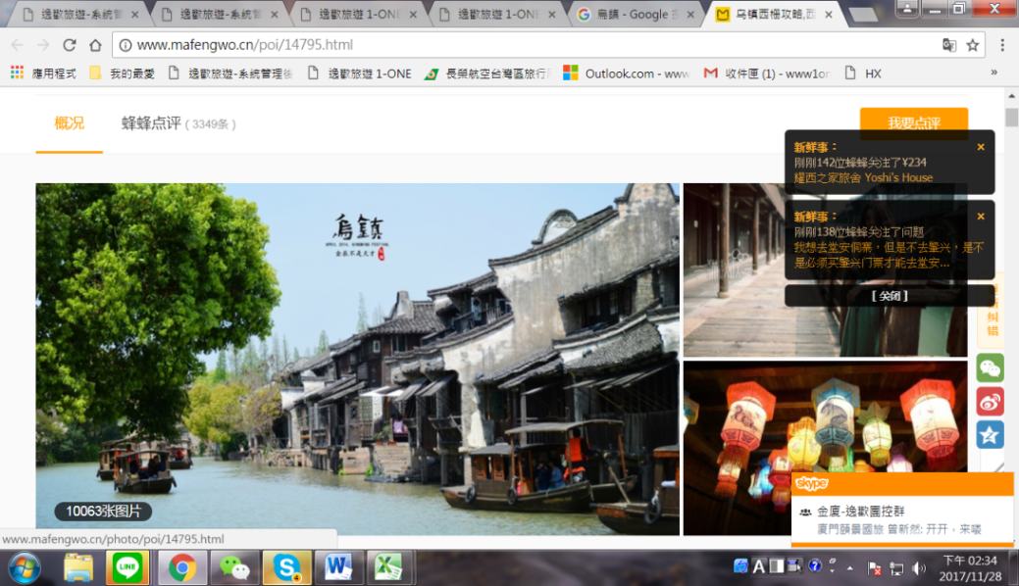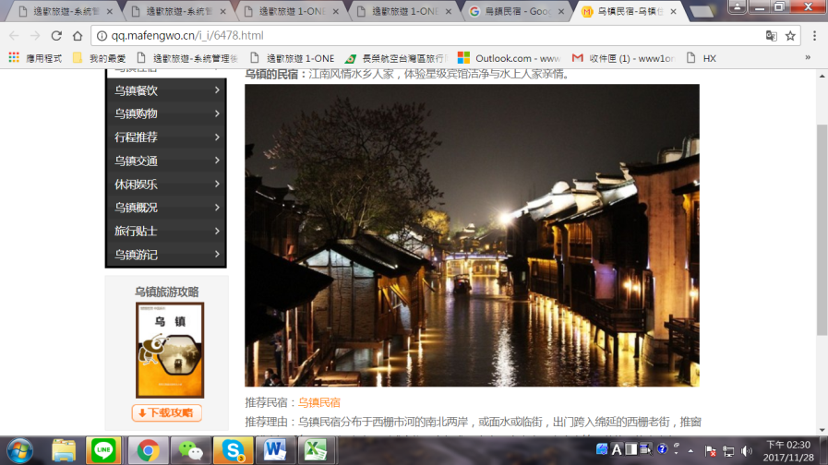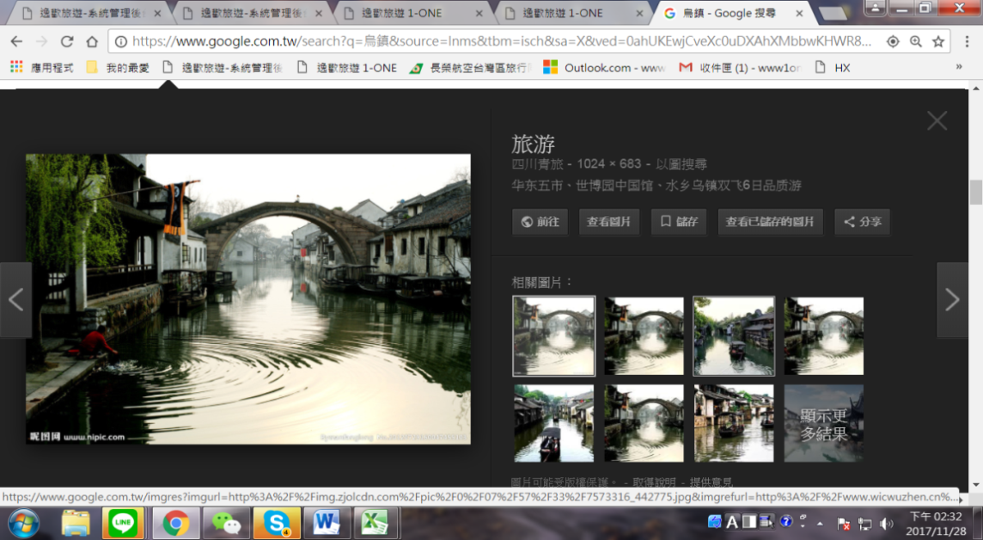**精心安排品嚐旅遊達人帶路私房美食**

**烏鎮~ 世界互聯網大會永久會址，全球互聯網界科技界的A咖雲集。從最初的觀光旅遊小鎮，**

**發展到度假小鎮文化小鎮，如今成為會展小鎮互聯網小鎮。這幾年烏鎮旅遊的轉型升級，**

**烏鎮的日夜清晨皆美，帶給世界極大的驚喜，古老與現代科技的結合，成為一個新潮旅遊聖地。**

**上海~現代與懷舊並俱之美**

**上海最新亮點『星巴克天貓旗艦店』全球最大的星巴克AR奇幻樂園開幕，通過星巴克獨具特色的心意產品，成為“互聯網+咖啡”的心意傳遞平臺。**

**直轄市上海市，最大商業經濟中心，繁榮現代化不夜城，被譽為『中國最美麗的櫥窗』。**

**杭州~西湖十景之美**

**位於浙江省，美麗浪漫的風景城市，充滿典雅的氛圍，西湖為世界旅遊達人必遊之地。**

**蘇州~園林城市之美**

**位於江蘇省，具有2500多年歷史的文化古城，美麗的園林城市、有絲綢之都的美譽。**

**無錫~吳中勝景之美**

**位於江蘇省，靈山梵宮東方羅浮宮之美，集湖、泉、洞、園之美，以太湖珍珠於世界聞名。**

**●包大秀 上海ERA時空之旅大秀、靈山吉祥頌大秀、靈山九龍灌浴秀**

**●雙水鄉烏鎮、七里山塘**

**● 雙遊船西湖乘畫舫、烏鎮乘櫓船**

* **餐餐享用達人必吃私房菜：**

**最正宗知名海底撈火鍋風味享受無微不至的服務及滿足感**

**烏鎮必吃白水魚紅燒羊肉水巷驛風味 烏鎮必吃書生羊肉麵風味 馬雲最愛的美食**

**杭州私房茶香雞外婆家風味蘇州秘製萬三蹄太湖人家風味**

**正宗無錫排骨風味餐無錫蟲草花乾蒸走地雞乾隆宴風味**

**上海剁椒魚頭風味上海私房羊肉串小籠包徽珍源風味**

**全程五星**🟊🟊🟊🟊🟊**住宿＋特別安排入住一晚烏鎮**

**杭州5🟊🟊🟊🟊🟊和達希爾頓或福朋喜來登酒店或開元名都或同級**

**蘇州5🟊🟊🟊🟊🟊維也納國際(原威聯豪生)或匯融廣場假日或雅都或吳宮泛太平洋酒店或同級**

**無錫5🟊🟊🟊🟊🟊百樂戴斯酒店或君樂喜來登或皇冠假日或雷迪森酒店或同級**

**上海5🟊🟊🟊🟊🟊昆山皇冠假日或昆山維景國際(原逸林希爾頓)或太倉喜來登酒店或同級**

**現代與懷舊並俱 上有天堂下有蘇杭 人間美景盡在詩畫江南**

**豪華精品大通包無自費行程 五星住宿 特別安排入住一晚烏鎮**

**全日深度漫遊絕美浪漫烏鎮~深度感受白天、晚上、清晨上午不同風貌的烏鎮**

**精心安排品嚐旅遊達人帶路私房美食**

|  |  |  |  |  |  |  |  |  |  |  |  |  |  |
| --- | --- | --- | --- | --- | --- | --- | --- | --- | --- | --- | --- | --- | --- |
| 1. **台北 /杭州 杭州西湖南線景區、柳浪聞鶯** | | | | | | | | | | | | | |
| **杭州西湖**  **南線景區** | 有著厚實的歷史文化積澱；而梁祝、白蛇傳等膾炙人口的民間愛情故事就發生在這裡，更添幾分旖旎風光。 | | | | | | | | | | | | |
| **杭州西湖**  **柳浪聞鶯** | 位於西湖東南岸的南山路側，從湧金門至清波門，是一座以春花為主景的大花園。沿湖柳蔭道，輕風吹拂，春日黃鶯鳴轉其間，欣賞“三面雲山，一湖秀水”的絕佳去處。 | | | | | | | | | | | | |
| **早餐：X** | | | | | | | | **中餐： X** | | | **晚餐：機上** | | |
| **住宿：和達希爾頓或福朋喜來登酒店或開元名都或同級** | | | | | | | | | | | | | |
| 1. **杭州 世界文化遺產西湖遊船、花港觀魚→ 烏鎮 西柵景區+櫓船、**   **走走青石板路 草木本色染坊、昭明書院、三寸金蓮展、關帝廟、白蓮塔、烏將軍廟、靈水居、茅盾紀念館、敘昌醬園、夜遊水鄉 露天電影院、浪漫咖啡酒吧街、**  **入住烏鎮享受浪漫夜晚** | | | | | | | | | | | | | |
| **世界文化遺產西湖船遊** | 遊覽泛舟湖上，倍增詩意，加上歷代詩人、畫家的描繪，更使人一賭西湖迷人的風采。 | | | | | | | | | | | | |
| **杭州西湖**  **花港觀魚** | 唐長慶年間（西元821-824年），開元寺僧惠澄自長安獲得一枝牡丹攜回寺裡栽種，杭州自此始有了牡丹。杭州牡丹要以花港觀魚的牡丹園最爲繁盛了，有“酒醉楊妃”、“嬌容三變”等品種，千姿百態，絢麗多姿，別有情趣。園內植物配置精緻，四季有應時之花，八節有長青之樹，發展了“花”“港”“魚”這一名勝的特色。 | | | | | | | | | | | | |
| **烏鎮**  **西柵景區**  **慢遊一日** | 用“和諧”來形容西柵是最確切的。西柵由12座小島組成，70多座小橋將這些小島串連在一起，河流密度和[石橋](http://baike.baidu.com/view/209272.htm)數量均為全國古鎮之最。例如，[通濟橋](http://baike.baidu.com/view/177170.htm)和仁濟橋兩橋成直角相鄰，不管站在哪一座橋邊，都可以看到一個橋洞裡的另一座橋，故有“橋裡橋”之稱，是烏鎮最美的[古橋](http://baike.baidu.com/view/33625.htm)風景，堪稱橋景一絕。烏鎮現有東柵和西柵兩大景區。近年才開放的西柵則開發得更為完善，內有各種明清築25萬平方米，縱橫交錯的河道近萬米，河邊臨河水閣綿延1.8公里，形態各異的古石橋72座。河流密度和石橋數量是全國古鎮中罕見。 | | | | | | | | | | | | |
| **烏鎮櫓船** | 乘櫓船走進烏鎮西柵景區。 | | | | | | | | | | | | |
| **走走青石板路**  **草木本色坊**  **昭明書院**  **三寸金蓮展**  **烏鎮關帝廟**  **白蓮塔**  **烏將軍廟**  **靈水居**  **茅盾紀念館**  **敘昌醬園** | 演藝圈的知性女子劉若英為烏鎮代言，說下那句經典廣告詞：來過，便不曾離開。在似水年華中劉若英踏上了烏鎮潮濕古樸的青石板路。就讓我們跟隨著奶茶放慢腳步，去感受烏鎮的歲月靜好。  草木本色染坊，以藍印花布為突出代表，是傳統的民間工藝精品，已有上千年的印染歷史，至今染坊的印染從紋樣設計、花稿刻制、塗花版、拷花、染色、曬乾都還遵循著祖輩留下的工藝，以其純天然、無污染的特色受到越來越多人的追愛。  昭明書院是古鎮最具規模的圖書館。陳列有昭明太子塑像和烏鎮文化名人大家介紹，正門有明朝萬曆年間的六朝遺勝石牌坊，主樓為昭明書院圖書館，收藏有圖書和雜誌一萬餘冊。書館旁側還開有拂風閣書店，設親水準台，迴廊上有方磚水墨毛筆習字台，是來到烏鎮沉醉文化氛圍的寧靜之所。  三寸金蓮展館有眾多的圖片及纏足用具，並配有詳實的文字說明。用大量珍貴的實物和圖片在講述烏鎮歷史上婦女一個畸形的追求美的歷程，展示特有的纏足文化。  烏鎮在西柵的關帝廟是香火旺盛，信徒膜拜絡繹不絕。關帝廟內供奉著關武大帝的青銅像，威風凜凜，在關公兩側供奉著是關公的大將周倉，關平。周倉是關帝爺的侍衛，日常為他持護青龍偃月刀。  白蓮塔高有七級，為[烏鎮](https://baike.baidu.com/item/%E4%B9%8C%E9%95%87)最高建築，塔下有八角形的升蓮廣場，廣場中有放生池，東側河岸邊有一條石舫。從運河坐船來[烏鎮](https://baike.baidu.com/item/%E4%B9%8C%E9%95%87)，遠遠的望見白蓮塔雄偉的身姿。  在西柵街區的烏將軍廟。園中有假山清池。正殿正中供奉的就是家喻戶曉的烏將軍，身後是將軍的書童，而兩邊則分別是火神和水神。而那棵被視作烏將軍化身的古銀杏樹，要三人手把手才能合抱。它依舊蒼翠挺拔，靜靜矗立在市河西岸，守護著一方水土。古人有詩雲：“從祠日暮鴉呼群，訪古人說烏將軍。將軍遺跡不可見，一棵大樹撐青雲。”  靈水居園內首先映入眼簾的是一堵蜿蜒的圍牆，雕刻有中國傳統風格的圖案，中間為“雙龍戲珠”，兩旁的是“梅竹仙鶴”，穿過透窗可領略到園中石山、秀水、綠樹，盡得透景之妙。  烏鎮茅盾紀念館是一幢面寬四間，前後兩進，中隔狹長小天井的兩層木構架清代普通民居。茅盾是現代著名作家、文學評論家和文化活動家以及社會活動家。茅盾先生的一生，是筆耕不輟、嘔心瀝血、為文學事業傾盡全力的一生。 敘昌醬園是烏鎮有歷史記載以來最早的醬園，主要經營豆瓣醬、醬油、醬菜等。醬品採用傳統手工釀制法，利用優質黃豆、蠶豆、小麥等原料，利用竹匾制曲，經過長達半年的自然曬露發酵釀制而成，深受當地百姓喜愛。 | | | | | | | | | | | | |
| **夜遊烏鎮水鄉露天電影院**  **浪漫**  **咖啡酒吧街**  **入住烏鎮**  **濃濃水鄉風情** | 夜晚烏鎮而其特為夜遊打造的燈光設施，恐怕也是絕無僅有。  西柵露天電影院場地開闊，螢幕在斑駁的老牆上，採用白石灰粉刷而成，放映時採用老式膠片放影機，觀看者可以隨意進場，坐在長條椅上觀看。常年放映《三毛流浪記》、《地道戰》等黑白老電影。（雨天暫停）  似水年華紅酒坊是以電視劇《似水年華》為主題裝修的專業葡萄酒消費區。薈萃全球20多個國家不同價位的新、舊世界精品葡萄酒，讓賓客享受獨一無二的心靈觸動。紅酒坊既有適合多人聚會的寬敞明亮大堂，亦設幽靜的私密雅座，更有臺灣、烏鎮二個河畔小廳，讓人在風格獨具的環境中品味美酒。沿河的四分之三號船甲板上，一杯紅酒，看河水脈脈，小船悠悠，沉醉不知歸處。  夜晚入住烏鎮，體驗烏鎮人家樸質慢活水鄉生活。 | | | | | | | | | | | | |
| **早餐：酒店內自助餐** | | | | **中餐：杭州私房茶香雞外婆家風味** | | | | | | **晚餐：烏鎮必吃書生羊肉麵風味** | | | |
| **住宿：特色烏鎮或同級** | | | | | | | | | | | | | |
| 1. **烏鎮 清晨白天浪漫遊 老郵局寄明信片、龍型田拍照、水上集市 嚐烏鎮必吃美食 →**   **寢具文化館 → 蘇州 姑蘇第一名街 七里山塘水鄉** | | | | | | | | | | | | | |
| **烏鎮水鄉**  **老郵局寄明信片**  **龍型田拍照**  **水上集市** | 烏鎮有著悠久的郵政歷史。唐朝時候的烏鎮就是一個商業非常發達的鎮，京杭大運河穿鎮而過。不過由於烏鎮水路交通發達，所以烏鎮的郵運方式更多是以船隻代運的。古老的郵局裡面的明信片超讚，很值得買，裡面的明信片買了之後可以馬上寄出，可以蓋一個郵戳哦，郵戳一共有好幾個，每天不一樣滴，很值得收藏！  因它的形狀似一條臥龍而得名，從河對岸高處望去，巨龍首西尾東，活靈活現。四季栽種不同農作物。此田南側有一座晴耕橋，橋下清溪潺潺而流。您可以在這塊充滿靈氣的土地上嘗嘗鋤禾日當午的滋味，感受一下農耕的艱辛與樂趣。  烏鎮河道密佈四通八達。四鄉八鄰的鎮村居民習慣于在清晨搖著船早早的出來喝早茶，順便趕個早市，把家裡種的蔬菜和養的家畜帶到集市買賣，添補家用，逐漸的就形成了集市，非常熱鬧。臨河的居民只要吆喝一聲，船就會搖到水閣邊，不出門也可以買到新鮮的蔬菜，很受居民喜歡，所以至今仍興盛不衰。水市口木棧橋邊水域常有大群鯉魚聚集，亦為一景。 | | | | | | | | | | | | |
| **嚐烏鎮必吃美食** | **特別安排到烏鎮不能錯過的，白水魚紅燒羊肉農家宴一定要吃** | | | | | | | | | | | | |
| **寢具文化館** | 由專業人員講解如何可了解好的蠶絲品，亦可在此選購絲綢混絲綢等產品。 | | | | | | | | | | | | |
| **姑蘇第一名街**  **七里山塘水鄉** | 稱為“山塘街”，山塘河和山塘街長約七里，叫“七里山塘”。自古山塘街有“姑蘇第一名街”之稱。清[乾帝](http://baike.baidu.com/view/32930.htm)壬午年遊江南，到七里山塘曾御筆書寫“山塘尋勝”；如今山塘尋勝禦碑亭仍然保存完好。乾隆帝對七里山塘情有獨寵，回京後在頤和園後湖仿照七里山塘的模樣修建了蘇州街。七里山塘是蘇州古代的金粉地、鬧市區，是開發的新景點。 | | | | | | | | | | | | |
| **早餐：酒店內** | | | **中餐：烏鎮白水魚紅燒羊肉水巷驛風味** | | | | | | **晚餐：蘇州秘製萬三蹄太湖人家風味** | | | | |
| **住宿：維也納國際(原威聯豪生)或匯融廣場假日或雅都或吳宮泛太平洋酒店或同級** | | | | | | | | | | | | | |
| 1. **蘇州 楓橋夜泊 姑蘇名寺寒山寺 →**   **無錫靈山大佛 靈山梵宮 吉祥頌大秀靈山九龍灌浴秀、南長街** | | | | | | | | | | | | | |
| **楓橋夜泊**  **姑蘇名寺**  **寒山寺** | 坐東朝西的地理位置面對古運河，建於六朝年間約西元502年至509年間，初名為「妙利普明塔院」，至唐朝貞觀年間名僧寒山和拾得從天台山來此作住持，並改名為「寒山寺」，宋朝年間節度使孫承祐建造七層浮屠，後又改稱「普明禪院」，嘉靖年間僧本寂鑄大銅鐘和鐘樓，往後明朝年間也曾數次重修寒山寺，曾是歷史上註明的十大名寺之一；寒山寺以唐朝詩人張繼所作的《楓橋夜泊》聞名海內，讓來到寒山寺的遊客更能感受詩詞中的意境。 | | | | | | | | | | | | |
| **靈山大佛** | 高88米，為中國第一高青銅立佛，於照壁廣場，可見三山環抱，靈山大佛巍然屹立，氣勢雄偉壯觀。大佛南面太湖，背倚靈山，左挽青龍，右牽白虎，地靈形勝，風水絕佳，為難得之佛國寶地。 | | | | | | | | | | | | |
| **靈山梵宮** | 為中國首創巨型音樂噴泉動態銅群雕，莊嚴的『佛之誕』音樂驟然響起，九條巨龍噴出數十米高的水柱，為太子沐浴，水霧氤氳，彩虹繽紛，營造出人間仙境。 | | | | | | | | | | | | |
| **吉祥頌大秀** | 令人稱奇的靈山梵宮，依山而建，總高三層，採用退台式佈局，層層推進。梵宮以南北為軸線，東西對稱為分布，頂部為五座錯落有致的華塔。建材採用堅固的花崗岩、大理石，綜觀靈山梵宮，景觀佈局莊嚴和諧，建築外型氣勢恢宏。靈山大佛之『大』、九龍灌浴之『奇』、靈山梵宮之『特』共同構成了靈山。石醉波。其西與渤公島隔湖相望,南眺黿頭渚鹿頂山，湖光山色，具有異國情調。與眾不同的建築風格，絢麗多姿的庭園，構成了如詩如畫的美景，令人感到回歸自然的和諧。 | | | | | | | | | | | | |
| **九龍灌浴秀** | 為第二屆世界佛教論壇特別編制的大型史詩演出，禮獻結合通俗易懂的表述與震撼視聽的舞臺效果，完美演繹了佛祖釋迦牟尼捨棄皇太子地位及王室的顯貴奢侈的生活，出家學道，在歷經磨難之後，覺悟一切種智，最終成佛的人生歷程。觀眾可以通過270度的環形大幕感受浩瀚的宇宙及奇韻的大自然，佛陀喃喃囈語在耳邊迴響，渾厚鐘聲由遠及近，體會到佛教世界的清涼與靜逸。 | | | | | | | | | | | | |
| **南長街** | 南長街是無錫的一條古街，從南到北一街兩邊基本都是古建築，地地道道的江南風情。在高樓林立的無錫市中心，溫婉綿長、古色古香的南長街是一個柔情似水的心靈歸處。南長街內的清名橋歷史文化街區，是[大運河](https://baike.baidu.com/item/%E5%A4%A7%E8%BF%90%E6%B2%B3/35356)畔典型的[江南水鄉](https://baike.baidu.com/item/%E6%B1%9F%E5%8D%97%E6%B0%B4%E4%B9%A1/1280361)，被譽為“江南水弄堂，運河絕版地”。街區由南長街、京杭大運河無錫段、[南下塘](https://baike.baidu.com/item/%E5%8D%97%E4%B8%8B%E5%A1%98)、[伯瀆港](https://baike.baidu.com/item/%E4%BC%AF%E6%B8%8E%E6%B8%AF)、[大窯路](https://baike.baidu.com/item/%E5%A4%A7%E7%AA%91%E8%B7%AF)一帶等具有豐富歷史文化底蘊的區域組成。街區以[古運河](https://baike.baidu.com/item/%E5%8F%A4%E8%BF%90%E6%B2%B3)為軸，由[寺](https://baike.baidu.com/item/%E5%AF%BA)、[塔](https://baike.baidu.com/item/%E5%A1%94/760699)、[河](https://baike.baidu.com/item/%E6%B2%B3/34130)、[街](https://baike.baidu.com/item/%E8%A1%97/5214278)、[橋](https://baike.baidu.com/item/%E6%A1%A5/2565840)、[窯](https://baike.baidu.com/item/%E7%AA%91)、[坊](https://baike.baidu.com/item/%E5%9D%8A/3462940)等眾多景觀組成特色環境，構築了獨具風韻的[江南](https://baike.baidu.com/item/%E6%B1%9F%E5%8D%97/73)水弄堂。而始建於[明代](https://baike.baidu.com/item/%E6%98%8E%E4%BB%A3)、飛架運河兩岸的“[清名橋](https://baike.baidu.com/item/%E6%B8%85%E5%90%8D%E6%A1%A5)”則是街區內的重要標誌。 | | | | | | | | | | | | |
| **早餐：酒店內自助餐** | | | | | | | **中餐：無錫正宗排骨風味餐** | | | | **晚餐：海底撈火鍋風味** | | |
| **住宿：百樂戴斯酒店君樂喜來登或皇冠假日或雷迪森酒店或同級** | | | | | | | | | | | | | |
| 1. **無錫 蠡湖之光、珍珠展示館、紫砂壺博物館 →上海 上海萬國博覽建築外灘、**   **上海 車遊環球金融中心、車遊金茂大廈外觀、ERA時空之旅大秀** | | | | | | | | | | | | | |
| **蠡湖之光** | 蠡湖坐落在無錫濱湖區，是無錫人最願意光顧的綠地，湖光山色十分迷人。觀望百米高噴的最佳位置。從蠡湖之光向南看，可以和黿頭渚景區的瀆山和充山隔湖相望。蠡湖中央公園以水的靈性，賦予它新的神韻，仿生水怪湖噴泉、音樂雕塑噴泉，由水景和燈光組合，營造出栩栩如生、繽紛多彩的水藝景觀，猶如鮮花盛開、孔雀開屏、山泉四溢、群龍飛舞。全園以植物造景為主，以“春之媚、夏之秀、秋之韻、冬之凝”四季林木佈景置園，造園藝術中西合壁，在碧水環繞的園中，一座座造型各異的小橋、棧橋構通全園各景點。 | | | | | | | | | | | | |
| **珍珠展示館** | 聞名海內外的無錫太湖珍珠。 | | | | | | | | | | | | |
| **紫砂壺博物館** | 瞭解中國千年紫砂文化和巧奪天工的製作工藝。 | | | | | | | | | | | | |
| **萬國博覽外灘** | 上海地標 所有旅遊書籍及旅遊達人推薦必到之景點，在此欣賞東方巴黎最美最具特色風景，欣賞90年代上海十大新景觀黃浦外灘璀燦迷人風景。 | | | | | | | | | | | | |
| **環球金融**  **中心外觀** | 中國目前第二高樓、世界第三高樓、世界最高的平頂式大樓，樓高492米。 | | | | | | | | | | | | |
| **金茂大廈**  **外觀** | 位於中國上海市浦東新區黃浦江畔的陸家嘴金融貿易區，目前是上海第2高的摩天大樓、中國大陸第4高樓、世界第10高樓。是集現代化辦公樓、五星級酒店、會展中心、娛樂、商場等設施於一體，融匯中國塔型風格與西方建築技術的多功能型摩天大樓。 | | | | | | | | | | | | |
| **ERA**  **時空之旅大秀** | 此劇為加拿大太陽劇團團隊編導，主題為”秀一個上海給世界看”，承載千年傳統文明，中國正邁入現代化高速發展的時代。此劇以昨日、今日與未來為創作主題貫穿全劇，以全新的理念融合雜技、舞蹈、戲劇、音樂等綜合藝術元素為一體，帶給觀賞的人們感人、神奇和震撼的超凡感受。中國元素、國際製作，打造全新舞臺藝術樣式，原創音樂、現場演奏、電子投影、數位舞臺、超大水幕、巨型鏡牆，如夢似幻……感人、神奇、震撼，給人以超凡享受，堪稱“中國娛樂第一秀”。時空之旅深入挖掘和利用中國特別是江南特有的民族藝術元素，以時空交錯為表現手法，藝術地展現昨天、今天、明天，展示中華民族悠悠歷史、燦爛文明。 | | | | | | | | | | | | |
| **早餐：酒店內自助餐** | | | | | | **中餐：蟲草花乾蒸走地雞乾隆宴風味** | | | | | | **晚餐：剁椒魚頭上海風味** | |
| **住宿：昆山皇冠假日或昆山維景國際(原逸林希爾頓)或太倉喜來登酒店或同級** | | | | | | | | | | | | | |
| 1. **上海 文化古韻經典老城區 城隍廟、玉石博物館、百年歷史南京路、全球最大星巴克旗艦店**   **車遊上海蘇州河畔、車遊四行倉庫、車遊市政府、茶文化館／台北** | | | | | | | | | | | | | |
| **文化古韻經典**  **老城區城隍廟** | | 上海最早的商業中心，俗話說到上海不逛城隍廟等於沒到過上海，城隍廟可說是古代建築的博物館，上海建城700餘年，明、清、民國的住宅建築星羅棋佈，購物天堂又是城隍廟的一大特色，商品以日常生活用品為主，琳瑯滿目、應有盡有，商品有小、土、特、多等特點，很多商品都有一百多年甚至二百年歷史。 | | | | | | | | | | | |
| **玉石博物館** | | 參觀各式各樣的玉石展品，欣賞送禮自用皆相宜。 | | | | | | | | | | | |
| **百年歷史**  **南京路** | | 擁有百年歷史建築特色，有中華第一街、十里洋行、百年上海灘的風情。 | | | | | | | | | | | |
| **全球最大**  **星巴克旗艦店** | | 在這裡，主角不單是咖啡，更是人與人情感溝通橋梁，除了深受顧客喜愛的實體星享卡和星禮卡，星巴克天貓官方旗艦店還為顧客精心準備了創意十足的電子星享卡、星禮卡和濃情咖啡券。無論是生日的祝福、節日的感恩，還是正能量的鼓勵，這些獨具星巴克特色的心意產品將讓顧客的每一份心意承載都量心訂制而又別出心裁，讓每一次心意的傳遞都輕鬆快捷，並充滿樂趣。 | | | | | | | | | | | |
| **上海蘇州河畔** | | 蘇州河沿岸是上海最初形成發展的中心，催生了幾乎大半個古代上海，後又用100年時間成為搭建國際大都市上海的水域框架。不同於黃浦江兩岸的燈光炫爛，蘇州河是上海人的母親河，最大的景觀還是河上的橋。近年來，隨著蘇州河的整治，空閒的老舊廠房改建成創意園區，歷史建築受到重視與保護，蘇州河以全新的面貌，讓大家見到在緩緩河流背後的老上海。 ※在此地會讓客人下車拍照留念喔! | | | | | | | | | | | |
| **車遊四行倉庫** | | 車遊《四行倉庫》這座倉庫創建於1931年，為當時閘北一帶最高、最大的一座建築物。它原是大陸銀行和北四行（金城銀行、中南銀行、大陸銀行及鹽業銀行）聯合倉庫，一般均統稱為“四行倉庫”。 | | | | | | | | | | | |
| **車遊市政府大樓** | | [中華民國上海市政府大廈](https://baike.baidu.com/item/%E4%B8%AD%E5%8D%8E%E6%B0%91%E5%9B%BD%E4%B8%8A%E6%B5%B7%E5%B8%82%E6%94%BF%E5%BA%9C%E5%A4%A7%E5%8E%A6)，1933年10月10日正式落成，作為當時中華民國的國民黨市政府官員辦公使用的大樓。 | | | | | | | | | | | |
| **茶文化館** | | 由專業人員解說如何挑選茶葉，送禮自用兩相宜。 | | | | | | | | | | | |
| **早餐：酒店內自助餐** | | | | | **中餐：上海私房羊肉串小籠包徽珍源風味** | | | | | | | | **晚餐：機上** |
| **住宿：溫暖的家** | | | | | | | | | | | | | |
| **購物站: 茶葉、玉器、寢具（不含景中站） ※如因航空公司航班調度，導致起飛或降落時間變動，則本公司保留更餐食之權利，敬請旅客見諒。 ※如貴賓為單1人報名時，若經旅行社協助配對卻無法覓得合住的同性旅客時，則需另補單人房差額，差額視住宿飯店之不同由旅行社另行報價，敬請了解並見諒，謝謝! 備註：**  **※此團費因有購物安排而得此優惠價錢，購物站購買每位貴賓需停留90分鐘購物時間，請各位貴賓配合參觀**  **購物。如果貴賓不想有購物店行程，建議您可選擇參加本公司無購物旅遊產品。**  **※行程安排以當地旅行社為主，如有順序對調，保證景點不會縮減，敬請放心。**  **※一定需全程參加，若脫隊無法享有優惠專案，所以必需要補價差，敬請見諒。**  **※團費報價已包含60歲以上老人及小孩優惠票，若有產生恕不退還。**  **重點提示：寢具文化館內有展示仿絲綢及絲綢等產品，如欲選購，請確認商品等級再行購買，免發生誤會糾紛。** | | | | | | | | | | | | | |